第九章 不等式与不等式组
测试1 不等式及其解集
学习要求
知道不等式的意义；知道不等式的解集的含义；会在数轴上表示解集．
课堂学习检测
一、填空题
1．用不等式表示：
(1)m－3是正数______； (2)y＋5是负数______；
(3)x不大于2______； (4)a是非负数______；
(5)a的2倍比10大______； (6)y的一半与6的和是负数______；
(7)x的3倍与5的和大于x的______；
(8)m的相反数是非正数______．
2．画出数轴，在数轴上表示出下列不等式的解集：
(1) (2)x≥－4．

(3) (4)

二、选择题
3．下列不等式中，正确的是( )．
(A) (B)
(C)(－6.4)²＜(－6.4)³ (D)－｜－27｜＜－(－3)³
4．“a的2倍减去b的差不大于－3”用不等式可表示为( )．
(A)2a－b＜－3 (B)2(a－b)＜－3
(C)2a－b≤－3 (D)2(a－b)≤－3
5．如图，天平右盘中的每个砝码的质量都是1g，则物体A的质量m(g)的取值范围在数轴上可表示为( )．
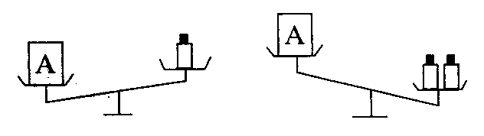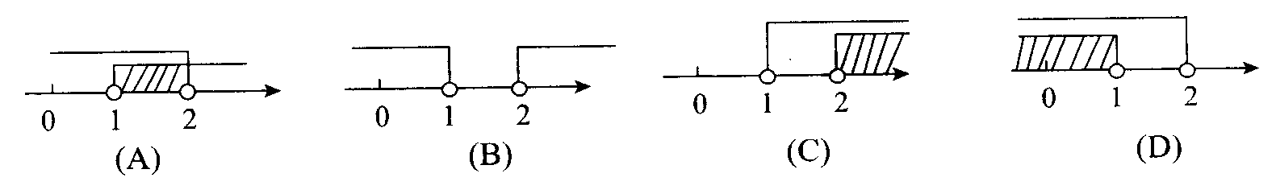
三、解答题
6．利用数轴求出不等式－2＜x≤4的整数解．
综合、运用、诊断
一、填空题
7．用“＜”或“＞”填空：
(1)－2.5______5.2； (2)______；
(3)｜－3｜______－(－2.3)； (4)a²＋1______0；
(5)0______｜x｜＋4； (6)a＋2______a．
8．“x的与5的差不小于－4的相反数”，用不等式表示为______．
二、选择题
9．如果a、b表示两个负数，且a＜b，则( )．
(A) (B)＜1 (C) (D)ab＜1
10．如图，在数轴上表示的解集对应的是( )．
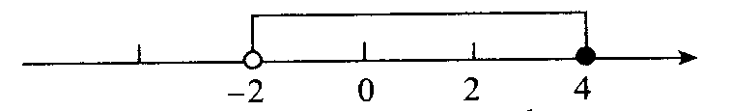
(A)－2＜x＜4 (B)－2＜x≤4
(C)－2≤x＜4 (D)－2≤x≤4
11．a、b是有理数，下列各式中成立的是( )．
(A)若a＞b，则a²＞b² (B)若a²＞b²，则a＞b
(C)若a≠b，则｜a｜≠|b| (D)若｜a｜≠|b|，则a≠b
12．｜a｜＋a的值一定是( )．
(A)大于零 (B)小于零 (C)不大于零 (D)不小于零
三、判断题
13．不等式5－x＞2的解集有无数个． ( )
14．不等式x＞－1的整数解有无数个． ( )
15．不等式的整数解有0，1，2，3，4． ( )
16．若a＞b＞0＞c，则 ( )
四、解答题
17．若a是有理数，比较2a和3a的大小．

拓展、探究、思考
18．若不等式3x－a≤0只有三个正整数解，求a的取值范围．

19．对于整数a，b，c，d，定义，已知，则b＋d的值为_________．
测试2 不等式的性质
学习要求
知道不等式的三条基本性质，并会用它们解简单的一元一次不等式．
课堂学习检测
一、填空题
1．已知a＜b，用“＜”或“＞”填空：
(1)a＋3______b＋3； (2)a－3______b－3； (3)3a______3b；
(4)______； (5)______； (6)5a＋2______5b＋2；
(7)－2a－1______－2b－1； (8)4－3b______6－3a．
2．用“＜”或“＞”填空：
(1)若a－2＞b－2，则a______b； (2)若，则a______b；
(3)若－4a＞－4b，则a______b； (4)，则a______b．
3．不等式3x＜2x－3变形成3x－2x＜－3，是根据______．
4．如果a²x＞a²y(a≠0)．那么x______y．
二、选择题
5．若a＞2，则下列各式中错误的是( )．
(A)a－2＞0 (B)a＋5＞7 (C)－a＞－2 (D)a－2＞－4
6．已知a＞b，则下列结论中错误的是( )．
(A)a－5＞b－5 (B)2a＞2b (C)ac＞bc (D)a－b＞0
7．若a＞b，且c为有理数，则( )．
(A)ac＞bc (B)ac＜bc (C)ac²＞bc² (D)ac²≥bc²
8．若由x＜y可得到ax＞ay，应满足的条件是( )．
(A)a≥0 (B)a≤0 (C)a＞0 (D)a＜0
三、解答题
9．根据不等式的基本性质解下列不等式，并将解集表示在数轴上．
(1)x－10＜0． (2)

(3)2x≥5． (4)
10．用不等式表示下列语句并写出解集：
(1)8与y的2倍的和是正数；

(2)a的3倍与7的差是负数．

综合、运用、诊断
一、填空题
11．已知b＜a＜2，用“＜”或“＞”填空：
(1)(a－2)(b－2)______0； (2)(2－a)(2－b)______0；
(3)(a－2)(a－b)______0．
12．已知a＜b＜0．用“＞”或“＜”填空：
(1)2a______2b； (2)a²______b²； (3)a³______b³；
(4)a²______b³； (5)｜a｜______｜b｜； (6)m²a______m²b(m≠0)．
13．不等式4x－3＜4的解集中，最大的整数x＝______．
14．关于x的不等式mx＞n，当m______时，解集是；当m______时，解集是．
二、选择题
15．若0＜a＜b＜1，则下列不等式中，正确的是( )．
(A)①③ (B)②③ (C)①④ (D)②④
16．下列命题结论正确的是( )．
①若a＞b，则－a＜－b；②若a＞b，则3－2a＞3－2b；③8｜a｜＞5｜a｜．
(A)①②③ (B)②③
(C)③ (D)以上答案均不对
17．若不等式(a＋1)x＞a＋1的解集是x＜1，则a必满足( )．
(A)a＜0 (B)a＞－1 (C)a＜－1 (D)a＜1
三、解答题
18．当x取什么值时，式子的值为(1)零；(2)正数；(3)小于1的数．

拓展、探究、思考
19．若m、n为有理数，解关于x的不等式(－m²－1)x＞n．

20．解关于x的不等式ax＞b(a≠0)．

测试3 解一元一次不等式
学习要求
会解一元一次不等式．
课堂学习检测
一、填空题
1．用“＞”或“＜”填空：
(1)若x______0，y＜0，则xy＞0；
(2)若ab＞0，则______0；若ab＜0，则______0；
(3)若a－b＜0，则a______b；
(4)当x＞x＋y，则y______0．
2．当a______时，式子的值不大于－3．
3．不等式2x－3≤4x＋5的负整数解为______．
二、选择题
4．下列各式中，是一元一次不等式的是( )．
(A)x²＋3x＞1 (B)
(C) (D)
5．关于x的不等式2x－a≤－1的解集如图所示，则a的取值是( )．
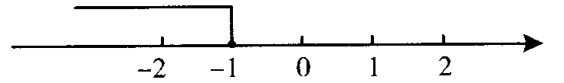
(A)0 (B)－3 (C)－2 (D)－1
三、解下列不等式，并把解集在数轴上表示出来
6．2(2x－3)＜5(x－1)． 7．10－3(x＋6)≤1．

8． 9．

四、解答题
10．求不等式的非负整数解．

11．求不等式的所有负整数解．

综合、运用、诊断
一、填空题
12．若x是非负数，则的解集是______．
13．使不等式x－2≤3x＋5成立的负整数是______．
14．已知(x－2)²＋｜2x－3y－a｜＝0，y是正数，则a的取值范围是______．
二、选择题
15．下列各对不等式中，解集不相同的一对是(______)．
(A)与－7(x－3)＜2(4＋2x)
(B)与3(x－1)＜－2(x＋9)
(C)与3(2＋x)≥2(2x－1)
(D)与3x＞－1
16．如果关于x的方程的解不是负值，那么a与b的关系是( )．
(A) (B) (C)5a＝3b (D)5a≥3b
三、解下列不等式
17．(1)3[x－2(x－7)]≤4x． (2)

(3) (4)

(5) (6)

四、解答题
18．x取什么值时，代数式的值不小于的值．

19．已知关于x的方程的解是非负数，m是正整数，求m的值．

20．已知关于x，y的方程组的解满足x＞y，求p的取值范围．

21．已知方程组的解满足x＋y＜0，求m的取值范围．

拓展、探究、思考
一、填空题
22．(1)已知x＜a的解集中的最大整数为3，则a的取值范围是______；
(2)已知x＞a的解集中最小整数为－2，则a的取值范围是______．
二、解答题
23．适当选择a的取值范围，使1.7＜x＜a的整数解：
(1)x只有一个整数解；
(2)x一个整数解也没有．

24．当时，求关于x的不等式的解集．

25．已知A＝2x²＋3x＋2，B＝2x²－4x－5，试比较A与B的大小．

测试4 实际问题与一元一次不等式
学习要求
会从实际问题中抽象出不等的数量关系，会用一元一次不等式解决实际问题．
课堂学习检测
一、填空题
1．代数式与代数式x－2的差是负数，则x的取值范围为______．
2．6月1日起，某超市开始有偿提供可重复使用的三种环保购物袋，每只售价分别为1元、2元和3元，这三种环保购物袋每只最多分别能装大米3千克、5千克和8千克．6月7日，小星和爸爸在该超市选购了3只环保购物袋用来装刚买的20千克散装大米，他们选购的3只环保购物袋至少应付给超市______元．
二、选择题
3．三角形的两边长分别为4cm和9cm，则下列长度的四条线段中能作为第三边的是( )．
(A)13cm (B)6cm (C)5cm (D)4cm
4．商场进了一批商品，进价为每件800元，如果要保持销售利润不低于15％，则售价应不低于( )．
(A)900元 (B)920元 (C)960元 (D)980元
三、解答题
5．某汽车厂改进生产工艺后，每天生产的汽车比原来每天的产量多6辆，那么15天的产量就超过了原来20天的产量，求原来每天最多能生产多少辆汽车?

6．某次数学竞赛活动，共有16道选择题，评分办法是：答对一题给6分，答错一题倒扣2分，不答题不得分也不扣分．某同学有一道题未答，那么这个学生至少答对多少题，成绩才能在60分以上?

综合、运用、诊断
一、填空题
7．若m＞5，试用m表示出不等式(5－m)x＞1－m的解集______．
8．乐天借到一本72页的图书，要在10天之内读完，开始两天每天只读5页，那么以后几天里每天至少要读多少页?设以后几天里每天要读x页，列出的不等式为______．
二、选择题
9．九年级(1)班的几个同学，毕业前合影留念，每人交0.70元．一张彩色底片0.68元，扩印一张相片0.50元，每人分一张．在收来的钱尽量用掉的前提下，这张相片上的同学最少有( )．
(A)2人 (B)3人 (C)4人 (D)5人
10．某市出租车的收费标准是：起步价7元，超过3km时，每增加1km加收2.4元(不足1km按1km计)．某人乘这种出租车从甲地到乙地共支付车费19元，设此人从甲地到乙地经过的路程是xkm，那么x的最大值是( )．
(A)11 (B)8 (C)7 (D)5
三、解答题
11．某种商品进价为150元，出售时标价为225元，由于销售情况不好，商品准备降价出售，但要保证利润不低于10％，那么商店最多降价多少元出售商品?

12．某工人加工300个零件，若每小时加工50个就可按时完成；但他加工2小时后，因事停工40分钟．那么这个工人为了按时或提前完成任务，后面的时间每小时他至少要加工多少个零件?

拓展、探究、思考
13．某零件制造车间有20名工人，已知每名工人每天可制造甲种零件6个或乙种零件5个，且每制造一个甲种零件可获利150元，每制造一个乙种零件可获利260元．在这20名工人中，车间每天安排x名工人制造甲种零件，其余工人制造乙种零件．
(1)若此车间每天所获利润为y(元)，用x的代数式表示y．

(2)若要使每天所获利润不低于24000元，至少要派多少名工人去制造乙种零件?

14．某单位要印刷一批宣传资料，在需要支付制版费600元和每份资料0.3元印刷费的前提下，甲、乙两个印刷厂分别提出了不同的优惠条件，甲印刷厂提出：凡印刷数量超过2000份的，超过部分的印刷费可按9折收费；乙印刷厂提出：凡印刷数量超过3000份的，超过部分印刷费可按8折收费．
(1)若该单位要印刷2400份宣传资料，则甲印刷厂的费用是______，乙印刷厂的费用是______．
(2)根据印刷数量大小，请讨论该单位到哪家印刷厂印刷资料可获得更大优惠?

测试5 一元一次不等式组(一)
学习要求
会解一元一次不等式组，并会利用数轴正确表示出解集．
课堂学习检测
一、填空题
1．解不等式组时，解①式，得______，解②式，得______；于是得到不等式组的解集是______．
2．解不等式组时，解①式，得______，解②式，得______；于是得到不等式组的解集是______．
3．用字母x的范围表示下列数轴上所表示的公共部分：
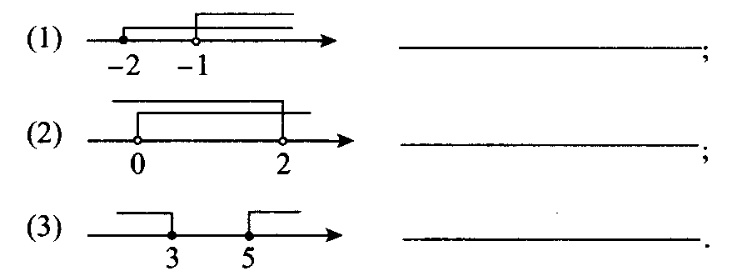
二、选择题
4．不等式组的解集为( )．
(A)x＜－4 (B)x＞2 (C)－4＜x＜2 (D)无解
5．不等式组的解集为( )．
(A)x＞1 (B) (C) (D)无解
三、解下列不等式组，并把解集表示在数轴上
6． 7．

8． 9．－5＜6－2x＜3．

四、解答题
10．解不等式组并写出不等式组的整数解．

综合、运用、诊断
一、填空题
11．当x满足______时，的值大于－5而小于7．
12．不等式组的整数解为______．
二、选择题
13．如果a＞b，那么不等式组的解集是( )．
(A)x＜a (B)x＜b (C)b＜x＜a (D)无解
14．不等式组的解集是x＞2，则m的取值范围是( )．
(A)m≤2 (B)m≥2 (C)m≤1 (D)m≥1
三、解答题
15．求不等式组的整数解．

16．解不等式组

17．当k取何值时，方程组的解x，y都是负数．

18．已知中的x，y满足0＜y－x＜1，求k的取值范围．

拓展、探究、思考
19．已知a是自然数，关于x的不等式组的解集是x＞2，求a的值．

20．关于x的不等式组的整数解共有5个，求a的取值范围．

测试6 一元一次不等式组(二)
学习要求
进一步掌握一元一次不等式组．
课堂学习检测
一、填空题
1．直接写出解集：
(1)的解集是______； (2)的解集是______；
(3)的解集是_______； (4)的解集是______．
2．如果式子7x－5与－3x＋2的值都小于1，那么x的取值范围是______．
二、选择题
3．已知不等式组它的整数解一共有( )．
(A)1个 (B)2个 (C)3个 (D)4个
4．若不等式组有解，则k的取值范围是( )．
(A)k＜2 (B)k≥2 (C)k＜1 (D)1≤k＜2
三、解下列不等式组，并把解集在数轴上表示出来
5． 6．

7． 8．

综合、运用、诊断
一、填空题
9．不等式组的所有整数解的和是______，积是______．
10．k满足______时，方程组中的x大于1，y小于1．
二、解下列不等式组
11． 12．

三、解答题
13．k取哪些整数时，关于x的方程5x＋4＝16k－x的根大于2且小于10?

14．已知关于x，y的方程组的解为正数，求m的取值范围．

拓展、探究、思考
15．若关于x的不等式组只有4个整数解，求a的取值范围．

测试7 利用不等关系分析实际问题
学习要求
利用不等式(组)解决较为复杂的实际问题；感受不等式(组)在实际生活中的作用．
课堂学习检测
列不等式(组)解应用题
1．一个工程队原定在10天内至少要挖掘600m³的土方．在前两天共完成了120m³后，接到要求要提前2天完成掘土任务．问以后几天内，平均每天至少要挖掘多少土方?

2．某城市平均每天产生垃圾700吨，由甲、乙两个垃圾厂处理．如果甲厂每小时可处理垃圾55吨，需花费550元；乙厂每小时处理45吨，需花费495元．如果规定该城市每天用于处理垃圾的费用的和不能超过7150元，问甲厂每天至少要处理多少吨垃圾?
3．若干名学生，若干间宿舍，若每间住4人将有20人无法安排住处；若每间住8人，则有一间宿舍的人不空也不满．问学生有多少人?宿舍有几间?

4．2008年5月12日，汶川发生了里氏8.0级地震，给当地人民造成了巨大的损失．某中学全体师生积极捐款，其中九年级的3个班学生的捐款金额如下表：
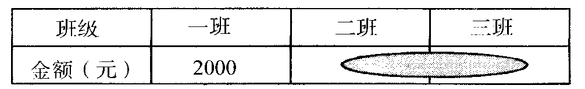
老师统计时不小心把墨水滴到了其中两个班级的捐款金额上，但他知道下面三条信息：
信息一：这三个班的捐款总金额是7700元；
信息二：二班的捐款金额比三班的捐款金额多300元；
信息三：一班学生平均每人捐款的金额大于48元，小于51元．
请根据以上信息，帮助老师解决：
(1)二班与三班的捐款金额各是多少元?
(2)一班的学生人数是多少?

综合、运用、诊断
5．某学校计划组织385名师生租车旅游，现知道出租公司有42座和60座客车，42座客车的租金为每辆320元，60座客车的租金为每辆460元．
(1)若学校单独租用这两种客车各需多少钱?
(2)若学校同时租用这两种客车8辆(可以坐不满)，而且比单独租用一种车辆节省租金，请选择最节省的租车方案．

拓展、探究、思考
6．在“5·12大地震”灾民安置工作中，某企业接到一批生产甲种板材24000m²和乙种板材12000m²的任务．某灾民安置点计划用该企业生产的这批板材搭建A，B两种型号的板房共400间，在搭建过程中，按实际需要调运这两种板材．已知建一间A型板房和一间B型板房所需板材及能安置的人数如下表所示：
板房型号 | 甲种板材 | 乙种板材 | 安置人数
A型板房 | 54 m² | 26 m² | 5
B型板房 | 78 m² | 41 m² | 8
问：这400间板房最多能安置多少灾民?
参考答案
第九章 不等式与不等式组
测试1
1．(1)m－3＞0；(2)y＋5＜0；(3)x≤2；(4)a≥0；(5)2a＞10；
(6)＋6＜0；(7)3x＋5＞；(8)－m≤0．
2．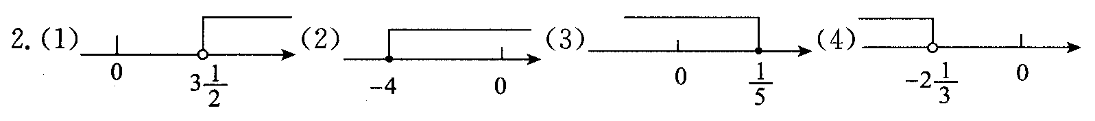
3．D． 4．C． 5．A． 6．整数解为－1，0，1，2，3，4．
7．(1)＞；(2)＞；(3)＞；(4)＞；(5)＜；(6)＞． 8．
9．A． 10．B． 11．D． 12．D． 13．×． 14．√． 15．√． 16．×．
17．当a＞0时，2a＜3a；当a＝0时，2a＝3a；当a＜0时，2a＞3a．
18．x≤，且x为正整数1，2，3． ∴9≤a＜12．
19．＋3或－3．
测试2
1．(1)＜；(2)＜；(3)＜；(4)＜；(5)＞；(6)＜；(7)＞；(8)＜．
2．(1)＞；(2)＜；(3)＜；(4)＞．
3．不等式两边加(或减)同一个数(或式子)，不等号的方向不变．
4．＞． 5．C． 6．C． 7．D． 8．D．
9．(1)x＜10，解集表示为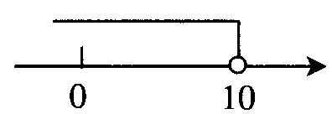
(2)x＞6，解集表示为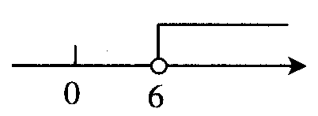
(3)x≥2.5，解集表示为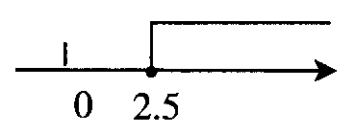
(4)x≤3，解集表示为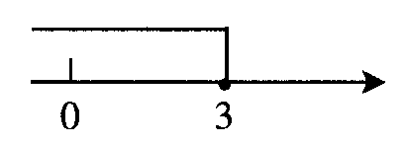
10．(1)8＋2y＞0，解集为y＞－4． (2)3a－7＜0，解集为．
11．(1)＞；(2)＞；(3)＜． 12．(1)＜；(2)＞；(3)＜；(4)＞；(5)＞；(6)＜．
13．1． 14．＜0；＞0． 15．B． 16．D． 17．C．
18．(1)x＝2；(2)x＞2；(3)．
19．∵－m²－1＜0，
20．当a＞0时，；当a＜0时，．
测试3
1．(1)＜；(2)＞；＜；(3)＜；(4)＜． 2．≤－5．
3．－4，－3，－2，－1． 4．D． 5．D．
6．x＞－1，解集表示为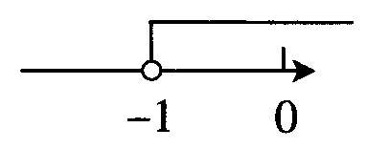 7．x≥－3，解集表示为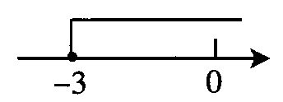
8．x＞6，解集表示为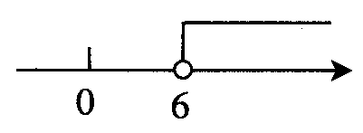 9．y≤3，解集表示为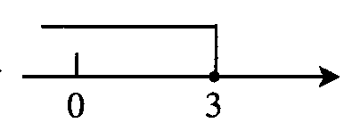
10．非负整数解为0，1，2，3．
11．x＞－8，负整数解为－7，－6，－5，－4，－3，－2，－1．
12．0≤x≤4． 13．－3，－2，－1． 14．a＜4． 15．B． 16．D．
17．(1)x≥6． (2)． (3)y＜5． (4)．
(5)x＜－5． (6)x＜9．
18．． 19．m≤2，m＝1，2． 20．p＞－6．
21．①＋②；3(x＋y)＝2＋2m．∵x＋y＜0．∴2＋2m＜0．∴m＜－1．
22．(1)3＜a≤4；(2)－3≤a＜－2． 23．(1)2＜a≤3；(2)1.7＜a≤2．
24．
25．A－B＝7x＋7．
当x＜－1时，A＜B；当x＝－1时，A＝B；当x＞－1时，A＞B．
测试4
1．x＞1． 2．8． 3．B． 4．B．
5．设原来每天能生产x辆汽车．15(x＋6)＞20x．解得x＜18，故原来每天最多能生产17辆
汽车．
6．设答对x道题，则6x－2(15－x)＞60，解得，故至少答对12道题．
7． 8．(10－2)x≥72－5×2． 9．C． 10．B．
11．设应降价x元出售商品．225－x≥(1＋10％)×150，x≤60．
12．设后面的时间每小时加工x个零件，则，解得x≥60．
13．(1)y＝－400x＋26000， 0≤x≤20；
(2)－400x＋26000≥24000， x≤5， 20－5＝15．
至少派15人去制造乙种零件．
14．(1)1308元；1320元． (2)大于4000份时去乙厂；大于2000份且少于4000份时去甲
厂；其余情况两厂均可．
测试5
1． 2．
3．(1)x＞－1； (2)0＜x＜2； (3)无解． 4．B． 5．B．
6．，解集表示为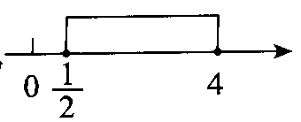 7．x≥0，解集表示为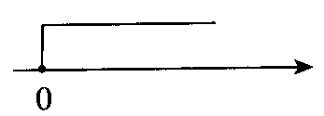
8．无解． 9．1.5＜x＜5.5解集表示为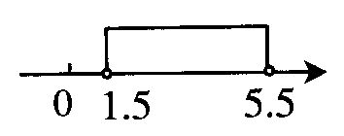
10．－1≤x＜3，整数解为－1、0、1、2． 11．－3＜x＜5． 12．－2，－1，0．
13．B． 14．C． 15．－10＜x≤－4，整数解为－9，－8，－7，－6，－5，－4．
16．－1＜x＜4． 17．－7＜k＜25．()
18．①－②得：y－x＝2k－1，∵0＜y－x＜1 ∴0＜2k－1＜1 ∴
19．解得于是，故a≤2；因为a是自然数，所以a＝0，1或2．
20．不等式组的解集为a≤x＜2，－4＜a≤－3．
测试6
1．(1)x＞2；(2)x＜－3；(3)－3＜x＜2；(4)无解． 2．＜x＜． 3．B． 4．A．
5．(1)x＞6，解集表示为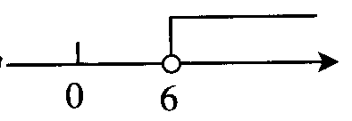
6．－6＜x＜6，解集表示为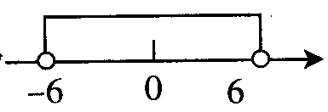
7．x＜－12，解集表示为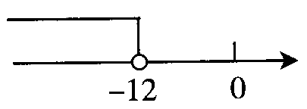
8．x≤－4，解集表示为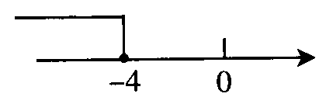
9．7；0． 10．－1＜k＜3． 11．无解． 12．x＞8．
13．由2＜x＝＜10，得1＜k＜4，故整数k＝2或3．
14．
15．不等式组的解集为2－3a＜x＜21，有四个整数解，所以x＝17，18，19，20，所以
16≤2－3a＜17，解得
测试7
1．设以后几天平均每天挖掘xm³的土方，则(10－2－2)x≥600－120，解得x≥80．
2．设该市由甲厂处理x吨垃圾，则，解得x≥550．
3．解：设宿舍共有x间．
解得5＜x＜7．
∵x为整数，∴x＝6，4x＋20＝44(人)．
4．(1)二班3000元，三班2700元；
(2)设一班学生有x人，则
解得∵x为整数．∴x＝40或41．
5．(1) 单独租用42座客车需10辆．租金为320×10＝3200；
单独租用60座客车需7辆．租金为460×7＝3220．
(2)设租用42座客车x辆，则60座客车需(8－x)辆．解得
x取整数，x＝4，5．
当x＝4时，租金为3120元；x＝5时，租金为2980元．
所以租5辆42座，3辆60座最省钱．
6．设生产A型板房m间，B型板房(400－m)间．
所以
解得m≥300．
所以最多安置2300人．

七年级数学第九章不等式与不等式组测试
一、填空题
1．用“＞”或“＜”填空：
(1)m＋3______m－3；(2)4－2x______5－2x；(3)______－2；
(4)a＜b＜0，则a²______b²； (5)若，则2x______3y．
2．满足5(x－1)≤4x＋8＜5x的整数x为______．
3．若，则x的取值范围是______．
4．若点M(3a－9，1－a)是第三象限的整数点，则M点的坐标为______．
5．一个两位数，它的十位数字比个位数字小2，如果这个数大于20且小于40，那么此数为_______．
二、选择题
6．若a≠0，则下列不等式成立的是( )．
(A)－2a＜2a (B)－2a＜2(－a)
(C)－2－a＜2－a (D)
7．下列不等式中，对任何有理数都成立的是( )．
(A)x－3＞0 (B)｜x＋1｜＞0
(C)(x＋5)²＞0 (D)－(x－5)²≤0
8．若a＜0，则关于x的不等式｜a｜x＜a的解集是( )．
(A)x＜1 (B)x＞1 (C)x＜－1 (D)x＞－1
9．如下图，对a，b，c三种物体的重量判断正确的是( )．
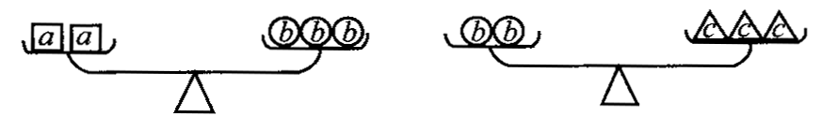
(A)a＜c (B)a＜b (C)a＞c (D)b＜c
10．某商贩去菜摊卖黄瓜，他上午卖了30斤，价格为每斤x元；下午他又卖了20斤，价格为每斤y元．后来他以每斤元的价格卖完后，结果发现自己赔了钱，其原因是( )．
(A)x＜y (B)x＞y (C)x≤y (D)x≥y
三、解不等式(组)，并把解集在数轴上表示出来
11．． 12．

四、解答题
13．x取何整数时，式子与的差大于6但不大于8．
14．如果关于x的方程3(x＋4)－4＝2a＋1的解大于方程的解．求a的取值范围．

15．不等式的解集为x＞2．求m的值．

16．某车间经过技术改造，每天生产的汽车零件比原来多10个，因而8天生产的配件超过200个．第二次技术改造后，每天又比第一次技术改造后多做配件27个，这样只做了4天，所做配件个数就超过了第一次改造后8天所做配件的个数．求这个车间原来每天生产配件多少个?

17．仔细观察下图，认真阅读对话：
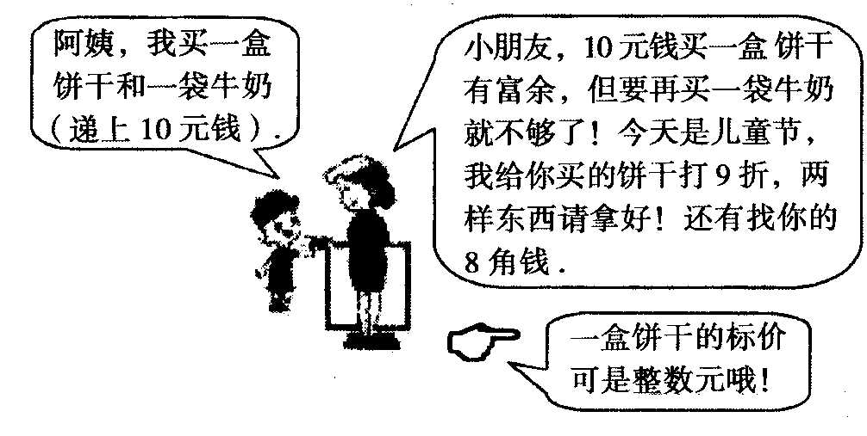
根据对话的内容，试求出饼干和牛奶的标价各是多少?

18．为了保护环境，某造纸厂决定购买20台污水处理设备，现有A，B两种型号的设备，其中每台的价格、日处理污水量如下表：
 | A型 | B型
价格(万元/台) | 24 | 20
处理污水量(吨/日) | 480 | 400
经预算，该纸厂购买设备的资金不能高于410万元．
(1)该企业有几种购买方案；
(2)若纸厂每日排出的污水量大于8060吨而小于8172吨，为了节约资金，该厂应选择哪种购买方案?

19．某班级为准备元旦联欢会，欲购买价格分别为2元，4元和10元的三种奖品，每种奖品至少购买1件，共买16件，恰好用去50元．若2元的奖品购买a件．
(1)用含a的代数式表示另外两种奖品的件数；
(2)请你设计购买方案，并说明理由．
参考答案
第九章 不等式与不等式组测试
1．(1)＞；(2)＜；(3)＞；(4)＞；(5)＞． 2．9，10，11，12，13．
3．x＜1． 4．(－3，－1) 5．24或35． 6．C． 7．D． 8．C 9．C 10．B．
11．x≤2，解集表示为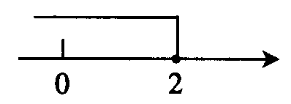
12．－1＜x≤1，解集表示为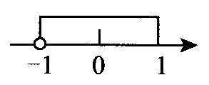
13．，整数解为－3，－2，－1，0，1，2，3，4，5．
14．，解得． 15．x＞6－2m，m＝2．
16．设原来每天生产配件x个．
200＜8(x＋10)＜4(x＋10＋27)． 15＜x＜17． x＝16．
17．设饼干x元，牛奶y元．
8＜x＜10，x为整数，
18．(1)设购买A型设备x台，B型设备(20－x)台．
24x＋20(20－x)≤410． x≤2.5， ∴x＝0，1，2．
三种方案：
方案一：A：0台；B：20台； 方案二：A：1台；B：19台；
方案三：A：2台；B：18台．
(2)依题意8060＜480x＋400(20－x)＜8172．
0.75＜x＜2.15，x＝1，2．
当x＝1时，购买资金为404万元；x＝2时，购买资金为408万元．
为节约资金，应购买A型1台，B型19台．
19．(1)4元的件数；；10元的件数：
(2)有两种方案：方案一：2元10件，4元5件，10元1件；
方案二：2元13件，4元1件，10元2件．

